**Лабораторная работа по курсу**

**«Использование библиотеки Windows Forms» №2**

**Тема: Взаимодействие с элементами управления ч.1.**

**Цель:**

Закрепить у слушателей практические навыки и теоретические знания при взаимодействии с элементами управления. Научиться создавать приложения **Windows Forms**.

**Необходимые инструменты:** MS Visual Studio 2013

**Документация:** Конспект, Литература

**Ориентировочное время исполнения:** 2 часа.

**Задание 1.** Разработать приложение «**BestOil**».

Владелец автозаправки «BestOil» заказал разработать программу. Автозаправка только начинает свою деятельность, и владелец хочет получать больший доход за счет дополнительных услуг. В то же время он может нанять только одного работника на должность кассира, а потому назначение программы - учет продаж топлива и ассортимента товаров в мини-каре.

Ориентировочный вид:

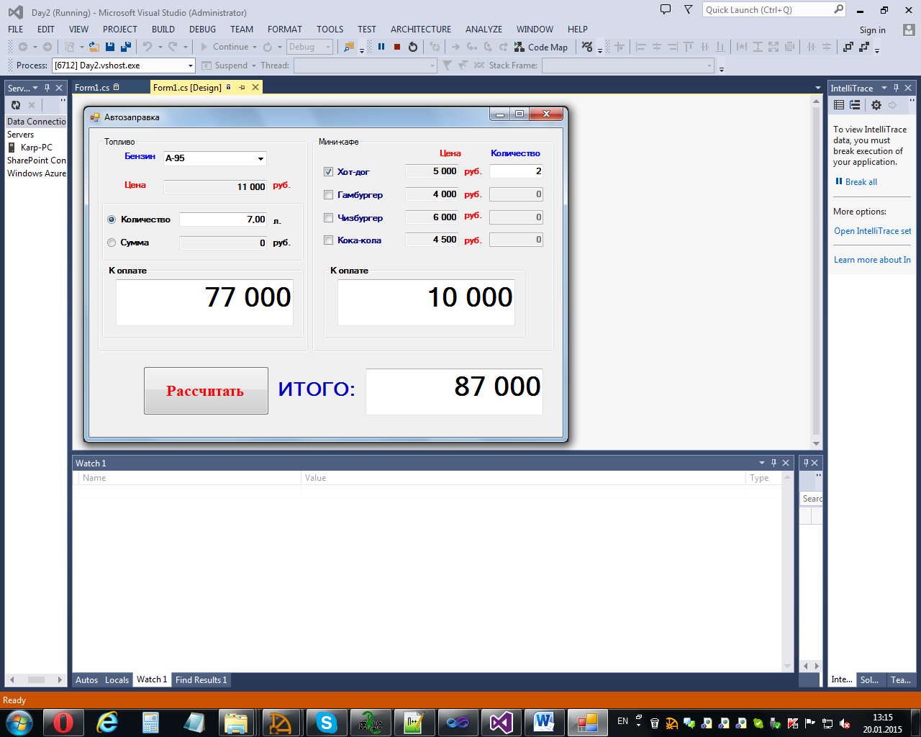

**Требования к поставленной задаче:**

Для удобства окно разделено на три части: первая для осуществления вычислений, касающихся непосредственно заправки автомобилей топливом; вторая - для покупки в мини-кафе; третья - для расчета суммы к оплате.

**Первая группа элементов «Топливо»:**

ComboBox - выпадающий список с перечнем типов топлива. По умолчанию, сразу при запуске программы должен быть избран определенный вид горючего и в TextBox (или например Label) должна отображаться цена на данный вид продукта. При каждой смене выбора бензина, цена в данном поле должна соответственно меняться.

Далее, дается возможность выбора клиенту: купить горючее, указав необходимое количество литров или просто сразу указать на какую сумму. При этом, возможно выбрать один из двух вариантов предоставления услуги, соответствующие поле становятся заблокированным. В случае ввода суммы, группа «**К оплате**» сменит название на «**К выдаче**»; вместо суммы следует выводить количество литров, соответственно изменяются единицы измерения с "руб." на "л"..

**Вторая группа «Мини-кафе»:**

Для удобства, все возможные товары выведены сразу в данной части. Для каждого вида деятельности предусмотрено CheckBox с названием товара, сразу выводится цена (неактивный TextBox) и есть поле предназначено для ввода количества. При получении заказа для возможности ввода количества заказанных единиц товара, следует поставить "галочку" в CheckBox напротив соответствующего товара.

**Последняя группа "К оплате":**

Содержит кнопку, которая отвечает за осуществление расчета и вывода сумм в соответствующих полях.

При выходе из программы (закончился рабочий день) должен появиться окно с сообщением, какова общая сумма выручки за данный день (эту сумму можно сразу выводить в самой форме и изменять после каждого осуществления расчета).

Окно приложения следует предоставить в приятном виде (цвета, шрифты, рисунки ...). При обоснованной необходимости и интересном решении в функциональность программы разрешается вносить изменения, касающиеся изменения вида формы или набора элементов управления.

**Дополнительно:**

Сформировать для покупателя чек и выгрузить его в MS Word. Чек формить по собственному усмотрению. Пример работы с MS Word представлен в файле «Работа с Word, Excel».